**Madrid, martes 10 de junio de 2025**

**“La economía circular no consiste solo en reciclar, sino en repensar y rediseñar todo el ciclo de vida de los productos”**

* Investigadores del CSIC explican en el nuevo libro de la colección ¿Qué sabemos de? (CSIC-Catarata) qué es, cómo se cuantifica y cómo puede promoverse la economía circular
* Frente al sistema económico lineal, la economía circular persigue minimizar los desechos y promover un uso sostenible de los recursos naturales

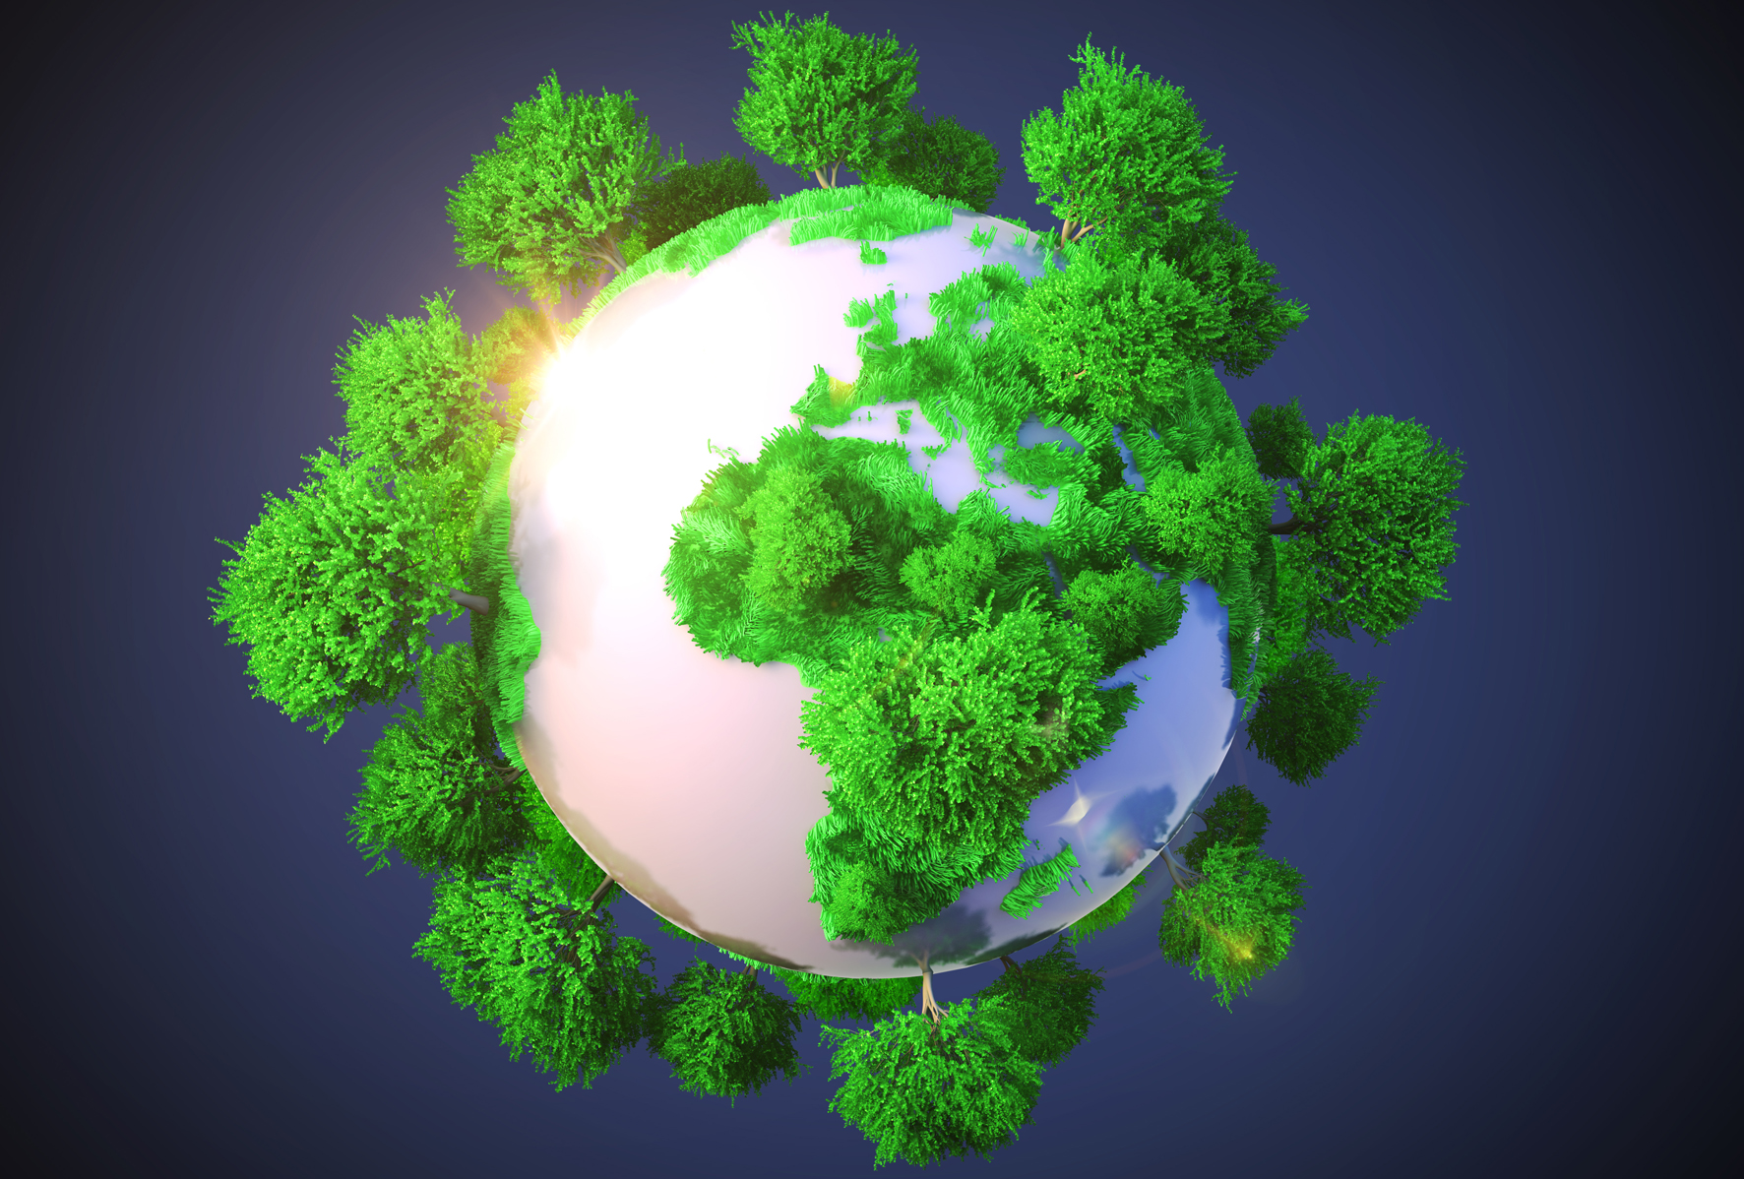

Actualmente solo el 7,2% del material utilizado en todo el mundo se recicla y se vuelve a insertar en la economía.

En 1990 David Pearce y Kerry Turner, dos economistas ambientales, utilizaron por primera vez el término economía circular. Décadas después, estas dos palabras se han hecho omnipresentes en el sector público y empresarial, así como en los medios de comunicación. No hay normativa o plan sobre sostenibilidad que no incluya la economía circular dentro de sus enunciados, pero existe un conocimiento difuso y, a veces, inadecuado de lo que significa este concepto. Pablo del Río, Christoph P. Kiefer, Ana M. Guerrero y Félix A. López, investigadores del CSIC y miembros de la [Plataforma Temática Interdisciplinar de Sostenibilidad y Economía Circular](https://pti-sosecocir.csic.es/) (PTI SosEcoCir) han escrito [***La economía circular***](https://www.csic.es/es/ciencia-y-sociedad/libros-de-divulgacion/coleccion-que-sabemos-de/la-economia-circular). En el nuevo número de la colección ¿Qué sabemos de? (CSIC-Catarata), los autores aclaran qué es la economía circular, así como las metodologías para medirla; describen las barreras con las que se encuentra este nuevo enfoque de desarrollo y exponen las políticas impulsadas para incentivar su avance. El libro también incluye datos sobre **la implantación de la economía circular a nivel español, europeo y mundial** y **casos concretos de aplicación** en el sector de la construcción y de la metalurgia, dos de los más demandantes de recursos naturales y de los que generan una mayor cantidad de residuos.

“La economía circular **no es un objetivo en sí misma**, sino más bien un instrumento para lograr la sostenibilidad de forma amplia”, afirman los autores en las primeras páginas del libro. Frente al modelo de economía lineal tradicional basado en extraer, producir, usar y tirar que requiere de grandes cantidades de recursos y energía, la economía circular se basa en los principios de **reducir los residuos y la contaminación, mantener los productos y materiales en uso durante el mayor tiempo posible y regenerar los sistemas naturales**. Aunque ha habido algunos avances, los flujos materiales de la economía y sociedad europeas siguen siendo predominantemente lineales.

Según los investigadores, **en Europa, el 66% de todas las materias primas utilizadas, principalmente minerales no metálicos y biomasa, se extraen de la naturaleza**; un 21% se importan de terceros países, sobre todo materiales y energías fósiles, y tan solo un 13% procede de flujos circulares, principalmente del reciclaje. A nivel mundial, la Fundación Circle Economy destaca que **tan solo el 7,2% de todos los materiales utilizados procede de un proceso de producción y consumo previo y circular**; el resto son recursos naturales del medioambiente. Esta misma institución constata que los recursos, materiales y energía procedentes del medioambiente utilizados en el periodo 2017-2023 equivalen en cantidad a los utilizados durante todo el siglo XX.

Las 10 R de las prácticas circulares

Una idea equivocada y muy extendida es que la economía circular es solo reciclaje. Los autores destacan que “aunque el reciclaje es un componente crucial, la economía circular incluye un amplio conjunto de prácticas tales como reducir el uso de recursos o extender la vida de los productos a través de su reutilización o renovación”. Por eso, añaden, “no solo trata de gestionar mejor los residuos, sino de **repensar y rediseñar todo el ciclo de vida de los productos**”.

Frente a las clásicas tres R que todos conocemos (reducir, reutilizar y reciclar), el texto subraya la importancia de utilizar **una jerarquía de diez prácticas creada por varios autores que se ordenan según su capacidad de conseguir la circularidad completa**, aquella en la que se reduzca al máximo la necesidad de materias primas vírgenes para el sistema, así como los residuos y emisiones generadas. La decena comienza por la R0, rechazar (comprar menos o usar menos), y continúa con repensar (hacer un uso más intensivo del producto), reducir, reutilizar y reparar. Estas R están estrechamente conectadas. “Por ejemplo, la reutilización amplía la vida de los productos y materiales, lo que retrasa su entrada en el proceso de reciclaje, y el reciclaje transforma los residuos en recursos, lo que reduce la extracción de nuevos materiales”, ilustran los miembros de la plataforma SosEcoCir.

Economía circular en la construcción

La construcción utiliza aproximadamente el 50% de todos los materiales extraídos a nivel mundial, lo que la convierte en uno de los mayores consumidores de recursos naturales. Según la Agencia Internacional de la Energía (AIE), el sector de la construcción y los edificios representan aproximadamente el 39% de las emisiones globales de dióxido de carbono. De estas, el 28% proviene de la operación de edificios (calefacción, refrigeración, electricidad) y el 11% de los procesos de construcción y materiales como el acero y el cemento. Como dato concreto los investigadores del CSIC recalcan que “en **la Unión Europea se generan cerca de 374 millones de toneladas de residuos de construcción y demolición cada año**, lo que representa aproximadamente el 30% de todos los residuos generados en la región”.

Este contexto pone de relieve la necesidad urgente de adoptar prácticas más sostenibles que reduzcan la huella ambiental de la construcción. Una de las medidas consiste en fabricar cementos ecoeficientes a partir de residuos sólidos urbanos (RSU). “Tras incinerar los RSU, sus cenizas se mezclan con cemento y se consigue que los materiales como hormigón o bloques de construcción que se fabrican sean más sostenibles e incluso resistentes”, explican. Otro caso de éxito es un ladrillo fabricado con más del 90% de residuos de la construcción y demolición compuestos por ladrillos, grava, arena y placas de yeso. El material desarrollado por Gabriela Medero, investigadora en la Universidad Heriot-Watt de Escocia, produce en su fabricación menos de una décima parte de las emisiones de carbono de los ladrillos convencionales.

En España, **el edificio Sócrates** (ubicado en Viladecans, Barcelona) **es el primer caso de un modelo completo de economía circular**. El espacio no tiene materiales tóxicos, es saludable para las personas y respetuoso con el medioambiente. “Todos los materiales resultantes de las tareas de excavación han sido reutilizados y un 88% de los materiales utilizados nunca llegarán a convertirse en residuos, pues todos pueden extraerse, procesarse y reutilizarse en otras construcciones, gracias al cuidado trabajo de trazabilidad que se ha llevado a cabo”, comentan los científicos.

Metalurgia sostenible

El sector del metal supone otro punto clave para alcanzar la economía circular. Aquí los datos también son impactantes: en 2021, se recogieron 11 kg de residuos de aparatos eléctricos y electrónicos de media por habitante en la Unión Europea, de los que se reciclaron menos del 40%. Además, según el Boletín de Vigilancia Tecnológica sobre Economía Circular de la Escuela de Organización Industrial (EOI) y el Centro Tecnológico de la Información y la Comunicación (CTIC) de 2023, se estima que **los aparatos electrónicos contienen entre 30 y 50 veces más metales preciosos que los que se extraen de la misma cantidad de minerales**. Por ejemplo, de una tonelada de teléfonos móviles se pueden extraer hasta 150 gramos de oro, cuando de una tonelada de mineral de oro se pueden obtener tan solo 5 gramos.

La minería urbana, que consiste en el reciclaje de metales de dispositivos electrónicos, parece una práctica en principio más sostenible, porque se reducen las emisiones de CO2, pero para la extracción se emplean productos químicos corrosivos altamente contaminantes, como el ácido clorhídrico concentrado. Los autores explican que el CSIC lidera el proyecto [RC-Metals](https://www.csic.es/es/actualidad-del-csic/el-csic-construye-una-planta-piloto-unica-en-europa-para-el-reciclado-de-materiales-criticos) con el objetivo de recuperar los metales contenidos en residuos electrónicos: “una planta piloto única en Europa, en la que, **gracias al empleo de procesos con diferentes tipos de tecnologías como la fusión de metales en baño fundido, logrará dar una segunda vida a metales como el disprosio, neodimio o praseodimio**, unos elementos que se requieren para fabricar coches eléctricos, aerogeneradores y paneles solares conocidos como las tierras raras, que son muy escasos y se concentran en pocos países”.

Lentos progresos

Los científicos del CSIC también hacen balance de los avances hacia la economía circular que se han dado hasta el momento. Según los indicadores de la UE, en 2022 **el grupo de los 27 tuvo una tasa de circularidad del 11,5%**. En 2010, cuando se empezó a calcular, esta tasa era del 10,7%. “El incremento sugiere que, al menos a nivel europeo, sí se está produciendo un cierto avance hacia la economía circular, pero también que este avance es muy lento”, observan los autores.

En España, los investigadores destacan un nivel de consumo de recursos naturales y materias primas cada vez más eficiente, la disminución de la generación de residuos, excluyendo el plástico, y mejoras en la gestión de los residuos, sobre todo una disminución de la tasa de vertido. Asimismo, España es uno de los países donde relativamente más puestos de trabajo se están generando en la nueva economía circular. Pero, por otro lado, la huella de consumo sigue siendo alta y la tasa general de circularidad es baja.

En términos generales, **“se puede concluir que los avances hacia la economía circular son modestos, incluso a pesar de la importancia política y empresarial que se está atribuyendo al tema”**, afirman los autores. En cuanto a los motivos para esta lenta progresión, los científicos argumentan que es posible que “los considerables esfuerzos realizados por muchos países en el pasado reciente tarden aún un poco más en materializarse, y también **es posible que el progreso no se esté midiendo en su totalidad**, dada la ausencia de indicadores adecuados de procesos circulares en niveles jerárquicos altos, como los de rechazar, reducir, reutilizar y otros, que podrían tener un impacto muy alto en la transición hacia la economía circular”.

En cualquier caso, el libro concluye que aún estamos en una economía lineal y que es necesaria una mayor concienciación ciudadana sobre los problemas ambientales, la aplicación de políticas para mejorar la circularidad en la economía y la consolidación de un tejido empresarial vinculado a la circularidad.

***[La economía circular](https://www.csic.es/es/ciencia-y-sociedad/libros-de-divulgacion/coleccion-que-sabemos-de/la-economia-circular)*** es el número 166 de la colección ¿Qué sabemos de? (CSIC-Catarata). Para solicitar entrevistas con los autores o más información, contactar con: [comunicacion@csic.es](mailto:comunicacion@csic.es) (91 568 14 77).

Sobre los autores

**Pablo del Río** es doctor en Ciencias Económicas y Empresariales y trabaja en el Instituto de Políticas y Bienes Públicos (IPP) del CSIC. Su investigación se centra en el análisis económico de los instrumentos de promoción de las energías renovables y en el análisis de los determinantes y barreras a la difusión de ecoinnovaciones y la economía circular.

**Christoph P. Kiefer** es doctor en Economía de la Empresa y trabaja en el IPP del CSIC. Su investigación se centra en el desarrollo de innovaciones sostenibles en las empresas y la transición basada en las innovaciones hacia la economía circular, así como en tecnologías, sistemas y políticas de energías renovables para la transición energética.

**Ana M. Guerrero** es doctora en Ciencias Químicas y trabaja en el Instituto de Ciencias de la Construcción Eduardo Torroja del CSIC. Su línea de investigación se basa en el desarrollo de materiales base-cemento inteligentes, ecoeficientes y con mayor durabilidad dentro de la industria 4.0.

**Félix A. López** es doctor en Ciencias Químicas y trabaja en el Centro de Investigaciones Metalúrgicas del CSIC. Su línea de investigación es la recuperación de metales y materias primas críticas y estratégicas para la transición energética y digital.

**CSIC Cultura Científica**